|  |  |
| --- | --- |
| **Politechnika Białostocka**  **Wydział Informatyki** | Data: 08.10.2016 |
| **Przedmiot:** Modelowanie i analiza systemów informatycznych.  **Sprawozdanie nr:** 2  **Temat:** SYSTEM M/M/1/m(Z BUFOREM)  **Autor:** Maciej Ziniewicz  **Studia:** stacjonarne II stopnia, semestr 2 | **Prowadzący:**  dr inż.  Walenty Oniszczuk  Ocena: |

Spis treści

1. Treść zadania 2

2. Część teoretyczna 2

3. Rozwiązanie 4

4. Podsumowanie 7

# Treść zadania

Obliczyć miary wydajności, przedstawić je w formie wykresów:

1. Prawdopodobieństwo stanów fazowych systemu tylko dla lambda =4.8 (stanów będzie 22)
2. Prawdopodobieństwo straty zgłoszenia dla wszystkich lambd = 0.6,1.2...7.2
3. Średnia liczba zgłoszeń /zadań w buforze
4. Średnia liczb zgłoszeń na stanowisko obsługi
5. Średni czas oczekiwana w kolejce
6. Średni czas pobytu zgłoszenia w węźle obsługi

# Część teoretyczna

Teoria masowej obsługi, zwana także teorią kolejek, zajmuje się budową modeli matematycznych, które można wykorzystać w racjonalnym zarządzaniu dowolnymi systemami działania, zwanymi systemami masowej obsługi. Przykładami takich systemów są: sklepy, porty lotnicze, podsystem użytkowania samochodów przedsiębiorstwa transportowe, podsystem obsługiwania obrabiarek itp.

System kolejkowy opisany jest 3, 4 lub 5 parametrami (według notacji Kendalla):

**Parametr 1** – rozkład napływu

M = Markowski (rozkład Poissona) czas przybycia

D = Deterministyczny czas przybycia

**Parametr 2** – rozkład czasu obsługi

M = Markowski (wykładniczy) czas obsługi

G = Dowolny rozkład czasu obsługi

D = Deterministyczny czas obsługi (jednopunktowy)

**Parametr 3** – Liczba stanowisk obsługi

**Parametr 4** – Liczba miejsc w systemie (łącznie stanowiska obsługi+ kolejka).

Jeśli jest nieskończona, jest pomijana w zapisie.

**Parametr 5** – Wymiar źródła zgłoszeń. Jeśli jest nieskończony, jest pomijany w zapisie.

W zadaniu wyróżniono model M/M/1/L – Model z pojedyńczym stanowiskiem obsługi i maksymalną pojemnością poczekalni (liczba miejsc w kolejce) równą m (L=m).

M/M/1 opisywany jest następującym grafem:



Gdzie:

– brak zgłoszeń w systemie

– jedno zgłoszenie w systemie na stanowisku obsługi, kolejka pusta.

– dwa zgłoszenia w systemie (jedno na stanowisku obslugi a drugie w kolejce)

– m+1 – m+1 zgłoszeń w systemie. Jedno na stanowisku obsługi i m w kolejce. Gdy system znajduje się w tym stanie to każde nowe zgłoszenie jest tracone.

Prawdopodobieństo stanów fazowych w systemie obliczyć można za pomocą wzoru:



Gdzie ρ(rho) obliczyć możemy na podstawie lambdy i mi.



Prawdopodobieństwo blokady systemu czyli sytuacji gdy w poczekalni wszystkie miejsca są zajęte i zgłoszenia przychodzące są tracone, liczy się podobnie do prawdopodobieństwa stanó fazowych.



Średnia liczba zgłoszeń w kolejce/buforze systemu opisana jest wzorem:



Średnia liczba zgłoszeń na stanowisko obsługi obliczamy za pomocą:



Średni czas oczekiwania w kolejce:



Powstaje przez poszczególne wyrazy tej sumy interpetowane następijąco:

– w systemie i na stanowisku obsługi jest tylko jedno zgłoszenie więc przychodzące czeka

- w systemie są dwa zgłoszenia jedno na stanowisku obsługi, drugie w kolejce. Więc przychodzące zgłoszenie czeka

– w systemie jest jedno zgłoszenie na stanowisku obsługi i m zgłoszeń w kolejce więc zgłoszenie opuszcza system nieobsłużone

Więc po odpowiednich wyprowadzeniach otrzymujemy wzór:



Średni czas pobytu zgłoszenia w węźle obsługi liczony jest za pomocą:



# Rozwiązanie

3.1 Otrzymane wyniki

Do rozwiązania każdego z podpunktów treści zadania zostały stworzone tabele oraz wykresy które będą prezentowane kolejno:

1. Prawdopodobieństwo stanów fazowych systemu tylko dla lambda = 4.8

|  |
| --- |
| wynik |
| 0,067493398 |
| 0,064793662 |
| 0,062201916 |
| 0,059713839 |
| 0,057325286 |
| 0,055032274 |
| 0,052830983 |
| 0,050717744 |
| 0,048689034 |
| 0,046741473 |
| 0,044871814 |
| 0,043076941 |
| 0,041353864 |
| 0,039699709 |
| 0,038111721 |
| 0,036587252 |
| 0,035123762 |
| 0,033718811 |
| 0,032370059 |
| 0,031075257 |
| 0,029832246 |
| 0,028638956 |

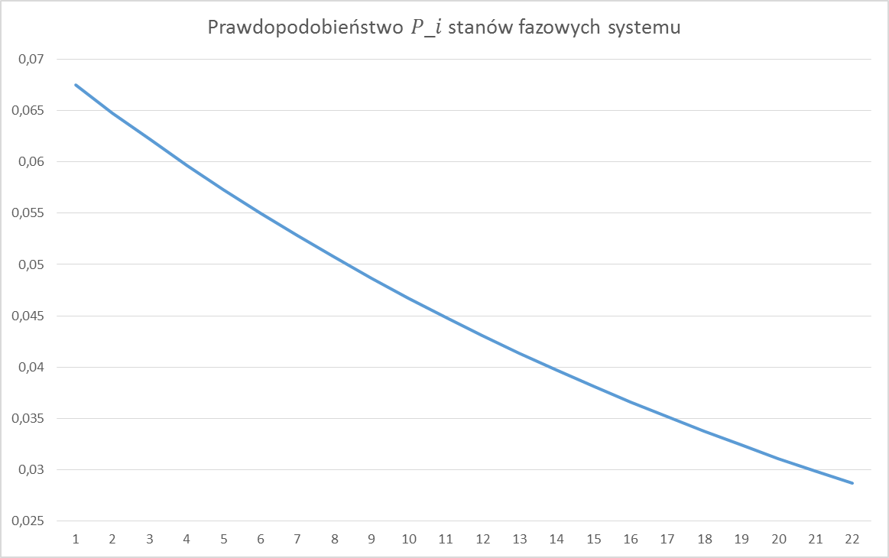

1. 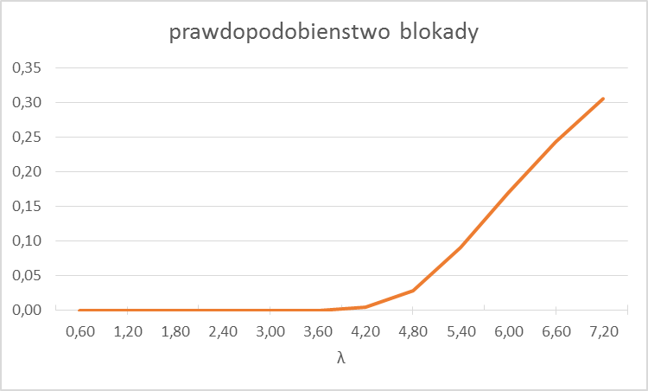Prawdopodobieństwo straty zgłoszenia dla wszystkich lambd = 0.6,1.2...7.2

|  |
| --- |
| prawdopodobienstwo blokady |
| 0,00000000000000000004048451 |
| 0,00000000000007332459421341 |
| 0,00000000030798707422831600 |
| 0,00000010521299191562000000 |
| 0,00000877489575282414000000 |
| 0,00028278485321736000000000 |
| 0,00420205484560207000000000 |
| 0,02863895640071260000000000 |
| 0,09077043366632230000000000 |
| 0,16974134888352100000000000 |
| 0,24296489346011500000000000 |
| 0,30565584561296400000000000 |

1. Średnia liczba zgłoszeń /zadań w buforze

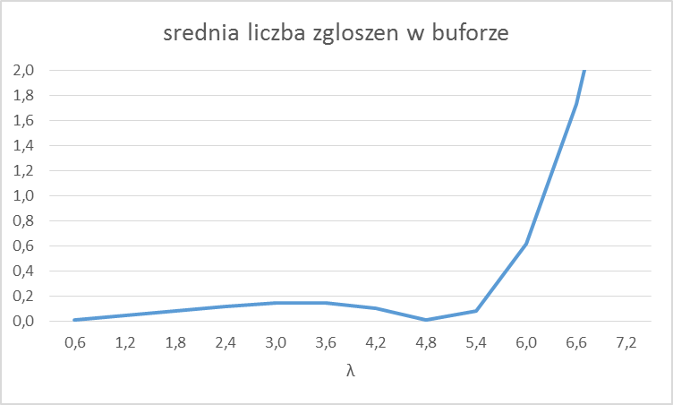

|  |
| --- |
| srednia liczba zgloszen w buforze |
| 0,0126720000000000 |
| 0,0437759999997159 |
| 0,0829439984842897 |
| 0,1198074359102230 |
| 0,1439545109404170 |
| 0,1439137552584050 |
| 0,1005617252199240 |
| 0,0127137990697095 |
| 0,0798518455504471 |
| 0,6163819068514010 |
| 1,7330972406653700 |
| 3,4334259224315900 |

1. Średnia liczb zgłoszeń na stanowisko obsługi

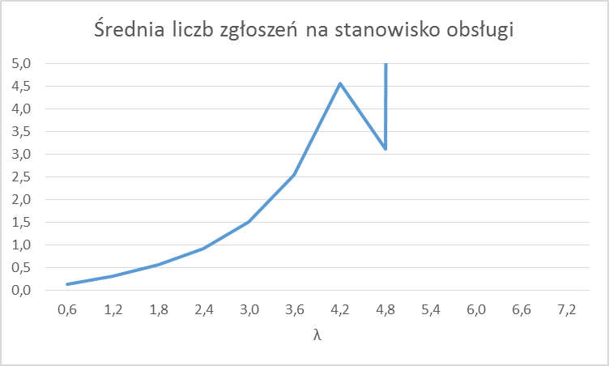

|  |
| --- |
| Średnia liczb zgłoszeń na stanowisko obsługi |
| 0,1364 |
| 0,3158 |
| 0,5625 |
| 0,9231 |
| 1,4997 |
| 2,5517 |
| 4,5612 |
| 3,1185 |
| 264,9085 |
| 48205,4317 |
| 3603748,7379 |
| 173902797,2219 |

1. Średni czas oczekiwana w kolejce

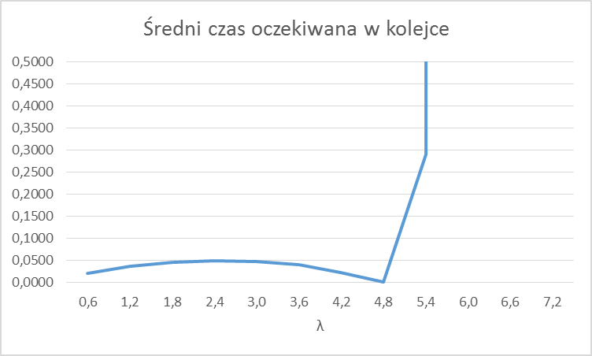

|  |
| --- |
| Średni czas oczekiwana wkolejce |
| 0,0211 |
| 0,0365 |
| 0,0461 |
| 0,0499 |
| 0,0480 |
| 0,0399 |
| 0,0229 |
| 0,0009 |
| 0,2911 |
| 301,8531 |
| 52795,5126 |
| 4426493,1275 |

1. Średni czas pobytu zgłoszenia w węźle obsługi 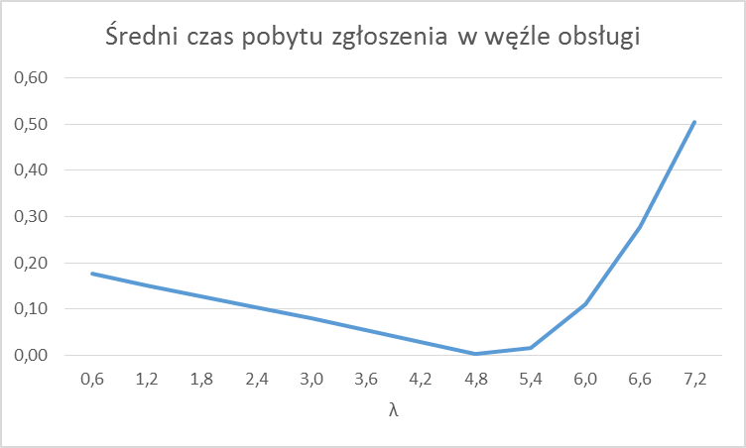

|  |
| --- |
| Średni czas pobytu zgłoszenia wwęźle obsługi |
| 0,17600000000000000 |
| 0,15199999999975500 |
| 0,12799999913270800 |
| 0,10399975927267500 |
| 0,07998455618347500 |
| 0,05565160906083620 |
| 0,02904175338869610 |
| 0,00295954367347458 |
| 0,01595119265054550 |
| 0,10937238701749900 |
| 0,27809456999184100 |
| 0,50374971710669800 |

3.2 Aplikacja

# Podsumowanie

Analizując otrzymane wyniki można zauważyć że prawdopodobieństwo wystąpienia stanu systemu zmniejsza się wraz ze wzrostem numeru stanu.

Natomiast szansa na blokady/straty zgłoszenia rośnie wraz ze wzrostem stanu systemu. Wzrost ten nie jest liniow, początkowo jest bliskie zeru i rośnie nieznacznie, jednak od lambdy = 4,2 wzrost ten przybiera na sile i końcowo osiąga 30% szans.

Analiza wartości średniej liczby zgłoszeń w systemie pokazuje że ilość zgłoszeń w systenie rosnie aż do momentu lambdy = 4,8 wtedy nieznacznie spada, spowodowane jest to zwięszkającą się szansą na stratę zgłoszenia widoczną na wykresie blokady zgłoszeń, pózniej ilość zgłoszeń gwałtownie rośnie.

Wykres ilości zgłoszeń na stanowisko obsługi zachowuje się adekwatnie do średniej ilości zgłoszeń, czyli początkowo rośnie, a gdy szansa na zablokowanie zgłoszenia wzrasta, średnia liczba zgłoszeń spada co za tym idzie również ilość zgłosze na stanowisko obsługi, następnie wraz z gwałtownym wzrotem średniej ilości zgłoszeń, ilość zgłoszeń rosnie jeszcze szybciej.

Średni czas oczekiwania w kolejce jest zależny od poprzednio analizowanych wartości co za tym idzie, zachowuje się podobnie, początkowo delikatnie rosnie, w momencie zwiększonej szansy na blokadę nieznacznie spada, a następnie gwałtownie rośnie.

Z kolei średni czas pobytu zgłoszenia w węźle obsługi płynnie spada do poziomu lambdy równej 4,8 a po tym gwałtownie rośnie.